Circuito de aquecimento – Água superaquecida
Estrutura
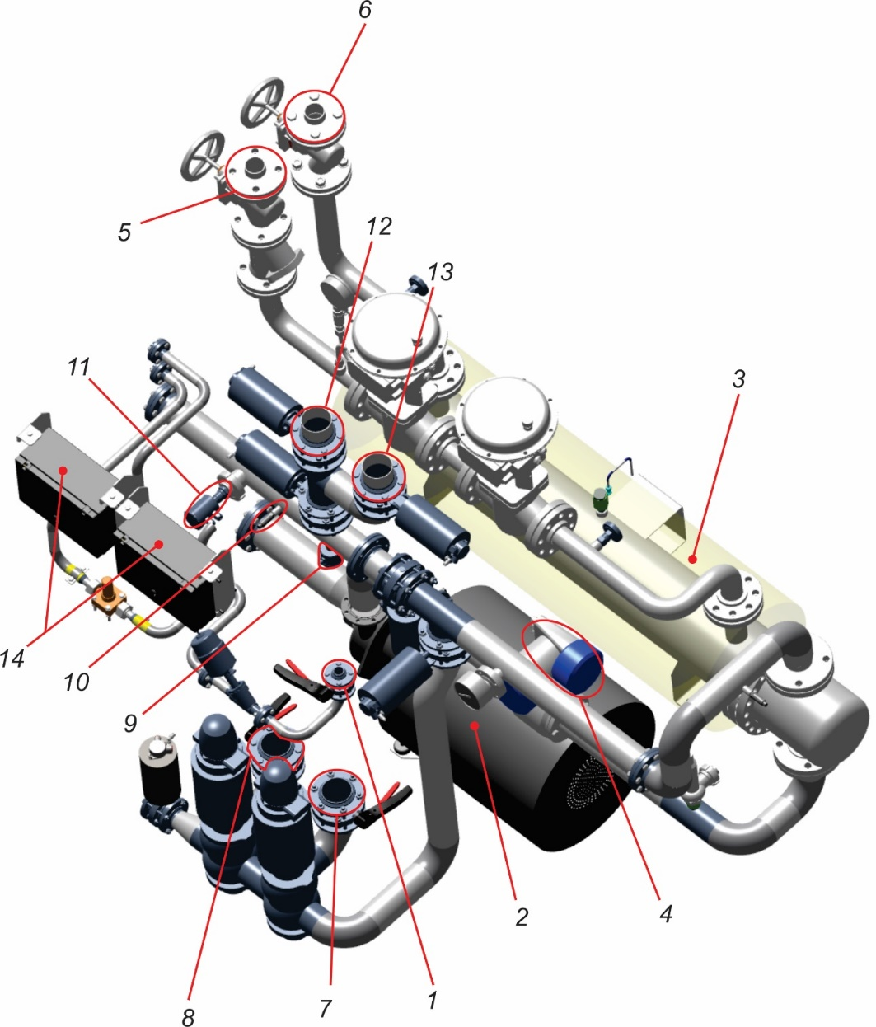
Figura 3-7: Circuito de aquecimento – água superaquecida

Nº | Descrição | Nº | Descrição
1 | Conexão de entrada de soda caústica | 2 | Bomba de envio de CIP
3 | Trocador de calor de tubos | 4 | Medidor de vazão
5 | Conexão de entrada de água aquecida | 6 | Conexão de saída de água aquecida
7 | Conexão de envio de CIP 1 | 8 | Conexão de envio de CIP 2
9 | Medidor de condutividade | 10 | Sensor de temperatura
11 | Medidor de vazão | 12 | conexão de retorno de CIP 1
13 | Conexão de retorno de CIP 2 | 14 | Sistema de distribuição pneumática

Funcionamento
O trocador de calor de tubos aquece a solução de limpeza à uma temperatura ideal, através do contra fluxo com a água superaquecida.
Em seguida, a solução aquecida é enviada aos equipamentos a serem sanitizados.
Durante o tempo de recirculação da solução no sistema o circuito de aquecimento garante a temperatura de envio da solução.
Ao término do tempo de limpeza a solução sanitizante retorna a central CIP em seu respectivo tanque.

